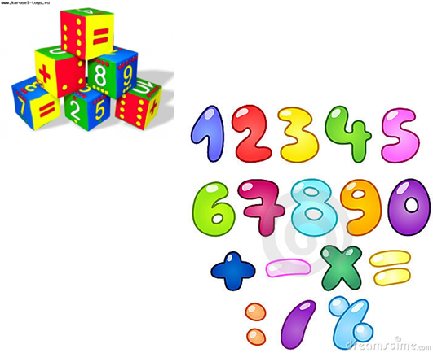

По дороге в детский сад или домой рассматривайте деревья (выше - ниже, толще - тоньше). Рисует ваш ребенок. Спросите его о длине карандашей, сравните их по длине, чтоб ребенок в жизни, в быту употреблял такие слова, как длинный - короткий, широкий - узкий (шарфики, полотенца, например), высокий -низкий (шкаф, стол, стул, диван); толще- тоньше (колбаса, сосиска, палка). Используйте игрушки разной величины, различной длины и толщины палочки, карандаши, куски веревок, ниток, полоски бумаги, ленточки. Важно, чтобы эти слова были в лексиконе у детей, а то все больше, до школы, употребляют большой - маленький. Ребенок должен к школе пользоваться правильными словами для сравнения по величине.
Во время чтения книг обращайте внимание детей на характерные особенности животных (у зайца - длинные уши, короткий хвост; у коровы - четыре ноги, у козы рога меньше, чем у оленя). Сравнивайте все вокруг по величине.
Дети знакомятся с цифрами. Обращайте внимание на цифры, которые окружают нас в повседневной жизни, в различных ситуациях, например на циферблате, в календаре, в рекламной газете, на телефонном аппарате, страница в книге, номер вашего дома, квартиры, номер машины.

